Pressmeddelande 2017-05-31

Uppdatering tillgänglig för prisbelönt kylaggregat
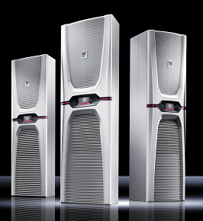
Rittal fortsätter att förbättra sitt prisbelönta supereffektiva kylaggregat Blue e+. Det senaste är fri uppdatering av programvaran och drivrutiner. Användaren kan själv hämta uppdateringspaketet på Rittals hemsida.

-Vi vill säkra klimatiseringen av våra kunders kapslingar och göra det enkelt genom att göra uppdateringen lättillgänglig, säger Göran Bjelk, produktchef Climate Control på Rittal Scandinavian ab.
Kommunicerar på 21 språk
Kylaggregatet Blue e+ ger upp till 75 procent energibesparing tack vare patenterad inverter- och heat pipeteknologi. Möjligheten att uppdatera innebär att Blue e+ kylaggregatet alltid är aktuellt och ökar driftsäkerheten på det använda klimatkontrollsystemet. I uppdateringen finns även språkversioner som innebär att kylaggregatet totalt kan kommunicera på 21 olika språk.

Klart för nedladdning
Uppdateringspaketet Blue e+ Updater finns på Rittals hemsida, under resp. artikel och nedladdningar - Drivrutin/programvara.
Ladda ner det här: https://www.rittal.com/se-se/product/show/variantdetail.action?categoryPath=/PG0001/PG0168KLIMA1/PG0169KLIMA1/PG0173KLIMA1/PRO44840KLIMA&productID=3186930

För ytterligare information kontakta:
Göran Bjelk, Scandinavian Product Manager Climate Control
Telefon 0431-44 26 74, Mobil 070-390 08 90, e-post: goran.bjelk@rittal.se

Rittal, som ingår i den tyska koncernen Friedhelm Loh Group är världsledande inom apparatskåpssystem för industriautomation och fysisk IT-säkerhet. På Rittal i skandinavien hanterar 120 medarbetare 5000 artiklar och 6000 kunder. Dessa betjänas från svenska huvudkontoret i Ängelholm, kontoren i Stockholm, Göteborg samt från de norska och danska kontoren i Ski och Köpenhamn. Omsättningen 2016 uppgick till drygt 580 MSEK.

